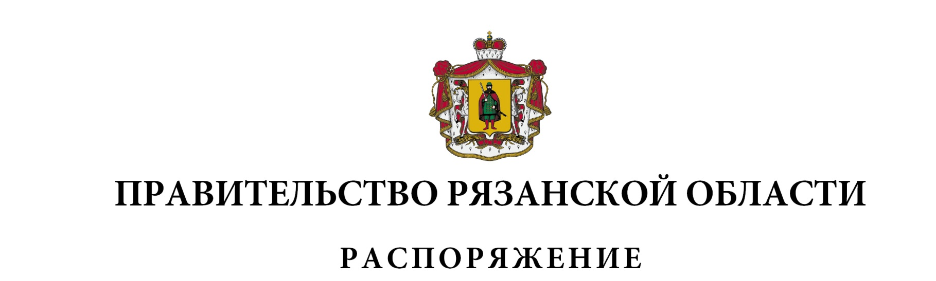
от 10 апреля 2026 г. № 200-р

Внести в приложение к распоряжению Правительства Рязанской области от 13 февраля 2025 г. № 80-р следующие изменения:
1) в разделе 2 «Антикоррупционные меры при замещении государственных должностей Рязанской области, муниципальных должностей и при прохождении государственной гражданской службы Рязанской области, муниципальной службы»:
- пункт 2.3 признать утратившим силу;
- графу 2 пункта 2.4 изложить в следующей редакции:
«Проведение в соответствии с компетенцией анализа сведений:
1) о доходах, об имуществе и обязательствах имущественного характера, представленных гражданами, претендующими на замещение государственных должностей Рязанской области, должностей государственной гражданской службы Рязанской области, должностей муниципальной службы; должностей глав местных администраций
по контракту в муниципальных образованиях Рязанской области, муниципальных должностей в муниципальных образованиях Рязанской области, для которых федеральными законами не предусмотрено иное;
2) о доходах, расходах, об имуществе и обязательствах имущественного характера, представленных лицами, замещающими государственные должности Рязанской области, государственными гражданскими служащими Рязанской области, муниципальными служащими, лицами, замещающими должности глав местных администраций
по контракту в муниципальных образованиях Рязанской области, муниципальные должности в муниципальных образованиях Рязанской области;
3) о соблюдении лицами, замещающими государственные должности Рязанской области, ограничений, запретов и обязанностей, установленных
в целях противодействия коррупции;
4) о соблюдении государственными гражданскими служащими Рязанской области, муниципальными служащими запретов, ограничений
и требований, установленных в целях противодействия коррупции»;
- графу 2 пункта 2.5 изложить в следующей редакции:
«Осуществление в соответствии с компетенцией проверок достоверности и полноты сведений:
1) о доходах, об имуществе и обязательствах имущественного характера, представленных гражданами, претендующими на замещение государственных должностей Рязанской области, должностей государственной гражданской службы Рязанской области, должностей муниципальной службы, должности главы местной администрации
по контракту в муниципальном образовании Рязанской области, муниципальных должностей в муниципальных образованиях Рязанской области, для которых федеральными законами не предусмотрено иное;
2) о доходах, расходах, об имуществе и обязательствах имущественного характера, представленных лицами, замещающими государственные должности Рязанской области, государственными гражданскими служащими Рязанской области, муниципальными служащими, лицом, замещающим должность главы местной администрации по контракту в муниципальном образовании Рязанской области, лицами, замещающими муниципальные должности в муниципальных образованиях Рязанской области»;
- пункт 2.8 признать утратившим силу;
- графу 2 пункта 2.23 изложить в следующей редакции:
«Обеспечение использования актуальной версии специального программного обеспечения «Справки БК» гражданами, претендующими
на замещение должностей, и лицами, замещающими должности, осуществление полномочий по которым влечет за собой обязанность представлять сведения о доходах, об имуществе и обязательствах имущественного характера, предусмотренные Федеральным законом
от 25 декабря 2008 года № 273-ФЗ «О противодействии коррупции», сведения о расходах, предусмотренные Федеральным законом от 03 декабря 2012 года № 230-ФЗ «О контроле за соответствием расходов лиц, замещающих государственные должности, и иных лиц их доходам»,
при заполнении справок о доходах, расходах, об имуществе и обязательствах имущественного характера»;
2) раздел 3 «Противодействие коррупции в государственных организациях, созданных для выполнения задач, поставленных
перед исполнительными органами Рязанской области, и муниципальных организациях, созданных для выполнения задач, поставленных
перед органами местного самоуправления (далее – подведомственные государственные и муниципальные организации)» изложить в следующей редакции:

1 | 2 | 3 | 4
«3. Противодействие коррупции в государственных организациях, созданных для выполнения задач, поставленных перед исполнительными органами Рязанской области, и муниципальных организациях (далее – подведомственные государственные и муниципальные организации)
3.1. | Проведение в соответствии с компетенцией анализа сведений:  1) о доходах, об имуществе и обязательствах имущественного характера, представленных гражданами, претендующими на замещение должностей руководителей государственных учреждений Рязанской области и муниципальных учреждений;  2) о доходах, расходах,  об имуществе и обязательствах имущественного характера, представленных лицами, замещающими должности руководителей государственных учреждений Рязанской области и муниципальных учреждений | постоянно | исполнительные органы Рязанской области; аппарат Губернатора  и Правительства Рязанской области;  органы местного самоуправления муниципальных образований Рязанской области  (по согласованию)
3.2. | Осуществление проверок достоверности и полноты сведений о доходах, об имуществе и обязательствах имущественного характера граждан, претендующих  на замещение должности руководителя государственного учреждения Рязанской области, муниципального учреждения, и руководителей государственных учреждений Рязанской области, муниципальных учреждений,  а также их супруг (супругов)  и несовершеннолетних детей  в соответствии с законодательством | при наличии достаточной информации, представленной в письменном виде в установленном порядке | исполнительные органы Рязанской области; аппарат Губернатора  и Правительства Рязанской области;  органы местного самоуправления муниципальных образований Рязанской области  (по согласованию)
3.3. | Обеспечение контроля за актуализацией сведений, содержащихся в анкетах, представленных гражданами, претендующими на замещение должности руководителя государственного учреждения Рязанской области, об их родственниках и свойственниках в целях выявления возможного конфликта интересов | постоянно | исполнительные органы Рязанской области; аппарат Губернатора  и Правительства Рязанской области
3.4. | Проведение семинаров  с руководителями (заместителями руководителей) подведомственных государственных и муниципальных организаций по вопросам осуществления деятельности указанных организаций в сфере противодействия коррупции  и обмену опытом работы  в данной сфере | 2025-2028 гг. | исполнительные органы Рязанской области; аппарат Губернатора  и Правительства Рязанской области;  органы местного самоуправления муниципальных образований Рязанской области  (по согласованию)»

3) пункты 6.1, 6.3 раздела 6 «Обеспечение открытости антикоррупционной деятельности исполнительных органов Рязанской области, органов местного самоуправления и права граждан на доступ
к информации» признать утратившими силу.
Губернатор Рязанской области |  | П.В. Малков

